S panem Ing. Lodrem a ještě dalšími lidmi jsem v roce 1997 spoluzakládala Hospic sv. Lazara v Plzni. A díky této vazbě na pana Ing. Lodra jsem ze zvědavosti sledovala stavbu Domova sv. Alžběty. Po čase jsem si však do tohoto Domova podala přihlášku, přestože se mi přesunout se z mého vlastního domova stále nikam nechtělo.

Avšak, když jsem několikrát upadla a po jednom pádu jsem musela dokonce na operaci obou kyčlí, musela se má vážná situace již řešit.

Poměrně snadno se přizpůsobuji nezbytným změnám, a tak i přestěhování do Domova sv. Alžběty jsem přijala bez nějakého smutku a negativních emocí.

Nyní jsem zde již šestým rokem, od roku 2013, a jsem tu velice spokojená. Děkuji Pánu Bohu, že mě nasměroval právě sem. Prostředí je nesmírně příjemné a sestry neobyčejně vstřícné, takže tu vůbec nepociťuji ztrátu rodinného prostředí. U většiny z nás, kteří jsme zde, je to jediné řešení, protože zbývající rodina nám již nemůže poskytnout péči, která je často potřebná nejen ve dne, ale i v noci.

Považuji si toho, že jsem zde sama, s pocitem, že jsem ve svém novém malém bytě, v garsonce. Mám svůj nábytek, knihovnu, psací stůl – prostě jsem si opravdu přinesla kus svého domova, a tak pro mne není těžké, cítit se tu skutečně jako doma. Navíc je o nás nejen dobře pečováno, ale máme možnost i vyžít a naplnit svůj volný čas podle nabídky Domova, takže co bych si více mohla přát.

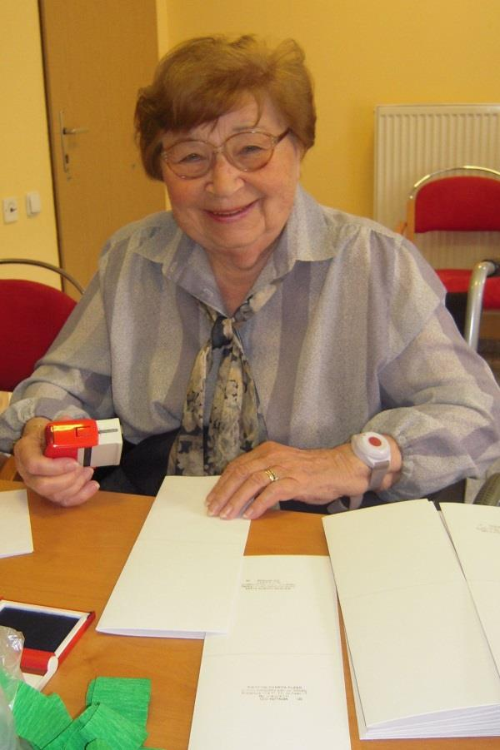 **JUDr. Zdeňka Hloušková**